Założenia techniczne
dla zadania inwestycyjnego:
„Montaż urządzeń ułatwiających otwieranie ciężkich drzwi”

Nazwa nadana zamówieniu przez zamawiającego: | „Montaż urządzeń ułatwiających otwieranie ciężkich otwieranie drzwi”
Status opracowania: | Wytyczne techniczne dla opracowania projektów budowlanych i wykonawczych.
Adresy inwestycji: | Budynek A: al. Niepodległości 10, 61-875 Poznań  Budynek B: al. Niepodległości 12, 61-875 Poznań  Budynek C: ul. Towarowa 53,  Budynek SPNJO: ul. Stanisława Taczaka 9, Poznań  Dom Studencki ATOL: ul. Andrzejewskiego 11/17
Kody CPV: | 71251000-2 Usługi architektoniczne i dotyczące pomiarów budynków  71320000-7 Usługi inżynieryjne w zakresie projektowania  71200000-0 Usługi architektoniczne i podobne
Inwestor: | Uniwersytet Ekonomiczny w Poznaniu,  al. Niepodległości 10  61-875 Poznań  tel. +48 61 856 90 00  NIP: 777-00-05-497  REGON 00000-1525
Data opracowania: | listopad 2022 r.

- Spis treści
2 Część opisowa 3
2.1 Przedmiot opracowania 3
2.2 Zakres prac projektowych 3
2.3 Ochrona przeciwpożarowa: 3
2.4 Zestawienie drzwi 4
2.5 Minimalne wymagania techniczne automatów drzwiowych 6
2.6 Wymagania i odwołania do norm. 7
3 Część graficzna 9
3.1 Budynek A, al. Niepodległości 10, przejście A2: 9
3.2 Budynek A, al. Niepodległości 10, wejście główne/przejście środkowe: 10
3.3 Skrzydło budynku A, al. Niepodległości 10, przejście A3: 11
3.4 Budynek B, al. Niepodległości 12, przejście B4: 12
3.5 Budynek C, ul. Towarowa 10, wejście główne: 13
3.6 Budynek SPNJO, ul. Stanisława Taczaka 9, wejście główne: 14
3.7 Dom Studencki ATOL, ul. Andrzejewskiego 11/17 – drzwi zewnętrzne 15
3.8 Dom Studencki ATOL, ul. Andrzejewskiego 11/17 – drzwi wewnętrzne 16

Część opisowa

Przedmiot opracowania
Przedmiotem niniejszego opracowania są wytyczne do wykonania szczegółowej dokumentacji projektowej na doposażenie istniejących drzwi w systemy wspomagające ich otwieranie.
W ramach zadania planuje się doposażenie wybranych drzwi w budynkach Uniwersytetu Ekonomicznego w Poznaniu w urządzenia ułatwiające otwieranie drzwi przez osoby ze szczególnymi potrzebami.

Zakres prac projektowych
W ramach zadania niezbędne jest opracowanie dokumentacji projektowej umożliwiającej przeprowadzenie zamówienia publicznego o jakim mowa w ustawie Prawo zamówień publicznych z dnia 11 września 2019 r. z późn. zm.
Dokumentacje projektowe należy sporządzić dla każdego przejścia osobno z wyjątkiem DS ATOL, gdzie dopuszcza się sporządzenie dokumentacji projektowej dla obydwu przejść łącznie. Osobne winny zostać sporządzone dokumentacje projektowe (opisy wraz z rysunkami), przedmiary robót, kosztorysy inwestorskie i specyfikacje techniczne wykonania i odbioru robót budowlanych.
Dokumentacja projektowa winna zawierać:
- inwentaryzację przejść i sprawdzenie ich rzeczywistych wymiarów;
- dobór automatów wspomagających otwieranie drzwi wraz z osprzętem do każdego wskazanego w niniejszym opracowaniu przejścia;
- opis prac budowlanych i montażowych;
- rzuty kondygnacji z zaznaczonymi pracami do wykonania;
- jeśli konieczne, wykonanie uzgodnienia z rzeczoznawcą do spraw zabezpieczeń przeciwpożarowych;
- przedmiary robót,
- kosztorysy inwestorskie,
- specyfikacje techniczne wykonania i odbioru robót budowlanych.

Ochrona przeciwpożarowa:
Wszystkie drzwi znajdują się na drogach ewakuacyjnych, a dodatkowo niektóre z nich są wyposażone są w siłowniki służące napowietrzaniu klatek schodowych podczas alarmu pożarowego. Należy uzgodnić opracowane dokumentacje projektowe z rzeczoznawcą ds. zabezpieczeń przeciwpożarowych.

Zestawienie drzwi

  - Budynek A, al. Niepodległości 10, przejście A2:

materiał konstrukcji drzwi: drewno,
typ drzwi: zewnętrzne,
wyposażenie instalacyjne: kontrola dostępu, system napowietrzania klatki schodowej, samozamykacz,
liczba skrzydeł: 2,
Liczba skrzydeł przewidzianych do wspomagania: 1,
sugerowana lokalizacja siłownika: wewnątrz budynku,
sposób otwarcia z zewnątrz: czujnik podczerwieni, przycisk i funkcja „Push&GO”,
sposób otwarcia z wewnątrz: przycisk i funkcja „Push&GO”,
częstotliwość dzienna otwarcia drzwi: co najmniej 500 razy,
minimalny kąt otwarcia drzwi: 90°

  - Budynek A, al. Niepodległości 10, wejście główne/przejście środkowe:

materiał konstrukcji drzwi: drewno,
typ drzwi: zewnętrzne,
wyposażenie instalacyjne: kontrola dostępu, samozamykacz, kurtyna powietrzna
liczba skrzydeł: 2,
Liczba skrzydeł przewidzianych do wspomagania: 2,
sugerowana lokalizacja siłownika: wewnątrz budynku,
sposób otwarcia z zewnątrz: przycisk i funkcja „Push&GO”,
sposób otwarcia z wewnątrz: przycisk i funkcja „Push&GO”,
częstotliwość dzienna otwarcia drzwi: co najmniej 500 razy,
minimalny kąt otwarcia drzwi: 90°

  - Skrzydło budynku A, al. Niepodległości 10, przejście A3:

materiał konstrukcji drzwi: aluminium i szkło,
typ drzwi: zewnętrzne,
wyposażenie instalacyjne: kontrola dostępu, system napowietrzania klatki schodowej, samozamykacz,
liczba skrzydeł: 2,
liczba skrzydeł przewidzianych do wspomagania: 1,
sugerowana lokalizacja siłownika: wewnątrz budynku
sposób otwarcia z zewnątrz: czujnik podczerwieni, przycisk i funkcja „Push&GO”
sposób otwarcia z wewnątrz: przycisk i funkcja „Push&GO”,
częstotliwość dzienna otwarcia drzwi: co najmniej 500 razy,
minimalny kąt otwarcia drzwi: 90°

  - Budynek B, al. Niepodległości 12, przejście B4:

materiał konstrukcji drzwi: drewno i szkło,
typ drzwi: zewnętrzne,
wyposażenie instalacyjne: kontrola dostępu, samozamykacz,
liczba skrzydeł: 1,
liczba skrzydeł przewidzianych do wspomagania: 1,
sugerowana lokalizacja siłownika: wewnątrz budynku
sposób otwarcia z zewnątrz: czujnik podczerwieni, przycisk i funkcja „Push&GO”
sposób otwarcia z wewnątrz: przycisk i funkcja „Push&GO”,
częstotliwość dzienna otwarcia drzwi: co najmniej 500 razy,
minimalny kąt otwarcia drzwi: 90°

  - Budynek C, ul. Towarowa 10, wejście główne:

materiał konstrukcji drzwi: aluminium i szkło,
typ drzwi: zewnętrzne,
wyposażenie instalacyjne: kontrola dostępu, system napowietrzania klatki schodowej, samozamykacz,
liczba skrzydeł: 2,
liczba skrzydeł przewidzianych do wspomagania: 1,
sugerowana lokalizacja siłownika: wewnątrz budynku lub na zewnątrz,
sposób otwarcia z zewnątrz: przycisk i funkcja „Push&GO”,
sposób otwarcia z wewnątrz: przycisk i funkcja „Push&GO”,
częstotliwość dzienna otwarcia drzwi: co najmniej 300 razy,
minimalny kąt otwarcia drzwi: 135°,
uwagi: wewnątrz budynku tuz przy drzwiach znajduje się instalacja kurtyny powietrznej, dostępna przestrzeń może być zbyt mała na montaż bardziej rozbudowanych urządzeń,

  - Budynek SPNJO, ul. Stanisława Taczaka 9, wejście główne:

materiał konstrukcji drzwi: drewno,
typ drzwi: zewnętrzne, samozamykacz,
wyposażenie instalacyjne: kontrola dostępu,
liczba skrzydeł: 2,
liczba skrzydeł przewidzianych do wspomagania: 1,
sugerowana lokalizacja siłownika: wewnątrz budynku
sposób otwarcia z zewnątrz: przycisk i funkcja „Push&GO”,
sposób otwarcia z wewnątrz: przycisk i funkcja „Push&GO”,
częstotliwość dzienna otwarcia drzwi: co najmniej 1000 razy,
minimalny kąt otwarcia drzwi: 90°

  - Dom Studencki ATOL, ul. Andrzejewskiego 11/17, wejście główne:

materiał konstrukcji drzwi: aluminium i szkło,
typ drzwi: zewnętrzne,
wyposażenie instalacyjne: samozamykacz,
liczba skrzydeł: 2,
liczba skrzydeł przewidzianych do wspomagania: 1,
sugerowana lokalizacja siłownika: wewnątrz budynku,
sposób otwarcia z zewnątrz: czujnik podczerwieni,
sposób otwarcia z wewnątrz: przycisk i funkcja „Push&GO”,
częstotliwość dzienna otwarcia drzwi: co najmniej 500 razy,
minimalny kąt otwarcia drzwi: 90°

  - Dom Studencki ATOL, ul. Andrzejewskiego 11/17, wejście główne - przedsionek:

materiał konstrukcji drzwi: aluminium i szkło,
typ drzwi: wewnętrzne,
wyposażenie instalacyjne: samozamykacz,
liczba skrzydeł: 2,
liczba skrzydeł przewidzianych do wspomagania: 1,
sugerowana lokalizacja siłownika: wewnątrz budynku,
sposób otwarcia z zewnątrz: przycisk i funkcja „Push&GO”,
sposób otwarcia z wewnątrz: przycisk i funkcja „Push&GO”,
częstotliwość dzienna otwarcia drzwi: co najmniej 500 razy,
minimalny kąt otwarcia drzwi: 90°

Minimalne wymagania techniczne automatów drzwiowych

System automatycznego otwierania drzwi powinien być sterowany za pomocą przycisku ulokowanego po obydwu stronach drzwi, dodatkowo każdy z siłowników powinien posiadać funkcję push and go polegającą na tym, że należy otworzyć drzwi na niewielki kąt 3-10 stopni by siłownik zareagował i wspomógł otwieranie drzwi. Przyciski powinny być odporne na działanie warunków atmosferycznych, o wymiarach większych niż 5x5 cm dostosowanych dla osób niepełnosprawnych. Powinny być zasilane sieciowo. Każde z przejść powinno współpracować z istniejącą kontrolą dostępu. Część drzwi wpiętych będzie w system przeciwpożarowy dlatego system wspomagania drzwi powinien współpracować z powyższymi instalacjami. Ponadto system winien posiadać zabezpieczenia zapobiegające zgnieceniu oraz automatyczne ograniczenie siły po napotkaniu przeszkody.
Czujniki bezpieczeństwa winny być zamontowane na drzwiach i monitorują obszar z obu stron drzwi w celu uniknięcia zderzenia drzwi z osobami lub przedmiotami,
Czujniki obecności winny być są zamontowane na ścianie lub futrynie i monitorować obszar przejścia w celu wykrycia obecności osób i otwarcia drzwi.

Pulpity sterujące funkcjonowaniem drzwi należy zainstalować w portierni każdego z budynków, a przypadku przejść w budynku B i C w pobliżu drzwi w obudowach uniemożliwiających manipulowanie przez osoby nieupoważnione.

W przypadku awarii zasilania podstawowego, każde przejść powinno być wyposażone w akumulator zapewniający ich otwarcie podczas ewakuacji budynku.
Dla drzwi dwuskrzydłowych, system powinien umożliwiać zarządzanie pracą jednostki Master/Slave.

Projekt każdego z przejść należy uzgodnić i skoordynować z Zamawiającym pod względem aktualnego wyposażenia drzwi w istniejące systemy KD i ppoż.

Wymagania i odwołania do norm.

Projekt oraz zawarte w nim urządzenia i systemy automatyki powinny spełniać poniższe regulacje prawne i normy:

PN-EN ISO 13849-1:2016-02 Bezpieczeństwo maszyn -- Elementy systemów sterowania związane z bezpieczeństwem -- Część 1: Ogólne zasady projektowania
PN-EN ISO 13850:2016-03 Bezpieczeństwo maszyn -- Funkcja zatrzymania awaryjnego -- Zasady projektowania
PN-EN IEC 61000-6-2:2019-04 Kompatybilność elektromagnetyczna (EMC) -- Część 6-2: Normy ogólne -- Norma dotycząca odporności w środowiskach przemysłowych
PN-EN IEC 61000-6-3:2021-08 Kompatybilność elektromagnetyczna (EMC) -- Część 6-3: Normy ogólne -- Norma emisji dla urządzeń w środowiskach mieszkalnych
DIN 18650-1:2005 Building Hardware - Powered Pedestrian Doors - Part 1: Product Requirements And Test Methods
DIN 18650-2:2005 Building Hardware - Powered Pedestrian Doors - Part 2: Safety At Powered Pedestrian Doors (Foreign Standard)
PN-EN 950:2000 Skrzydła drzwiowe. Oznaczanie odporności na uderzenie ciałem twardym
PN-EN 951:2000 Skrzydła drzwiowe. Metoda pomiaru wysokości, szerokości, grubości i prostokątności
PN-EN 952:2000 Skrzydła drzwiowe. Płaskość ogólna i miejscowa. Metoda pomiaru
PN-EN 1192:2001 Drzwi. Klasyfikacja wymagań wytrzymałościowych
PN-EN 1279-5:2018-08 Szkło w budownictwie. Izolacyjne szyby zespolone. Część 5: Ocena zgodności
PN-EN 1529:2022-05 Skrzydła drzwiowe -- Wysokość, szerokość, grubość i prostokątność -- Klasy tolerancji.
PN-EN 1530:2001 Skrzydła drzwiowe. Płaskość ogólna i miejscowa. Klasy tolerancji
PN-EN 1760-2+A1:2009 Bezpieczeństwo maszyn. Urządzenia ochronne czułe na nacisk. Część 2: Ogólne zasady projektowania oraz badań obrzeży i listew czułych na nacisk
PN-EN 13018:2016-04 Badania nieniszczące. Badania wizualne. Zasady ogólne
PN-EN 60204-1:2018-12 Bezpieczeństwo maszyn -- Wyposażenie elektryczne maszyn -- Część 1: Wymagania ogólne
PN-EN 60335-1:2012 Elektryczny sprzęt do użytku domowego i podobnego. Bezpieczeństwo użytkowania. Część 1: Wymagania ogólne
PN-EN IEC 61000-6-2:2019-04 Kompatybilność elektromagnetyczna (EMC) -- Część 6-2: Normy ogólne -- Norma dotycząca odporności w środowiskach przemysłowych
PN-EN IEC 61000-6-3:2021-08 Kompatybilność elektromagnetyczna (EMC) -- Część 6-3: Normy ogólne -- Norma emisji dla urządzeń w środowiskach mieszkalnych
PN-EN ISO 9223:2012 Korozja metali i stopów. Korozyjność atmosfer. Klasyfikacja,
określanie i ocena
PN-EN ISO 13849-1:2008 +AC:2009 Bezpieczeństwo maszyn. Elementy systemów sterowania związane z bezpieczeństwem. Część 1: Ogólne zasady projektowania
PN-EN ISO 13850:2016-03 Bezpieczeństwo maszyn -- Funkcja zatrzymania awaryjnego -- Zasady projektowania

Część graficzna

Budynek A, al. Niepodległości 10, przejście A2:
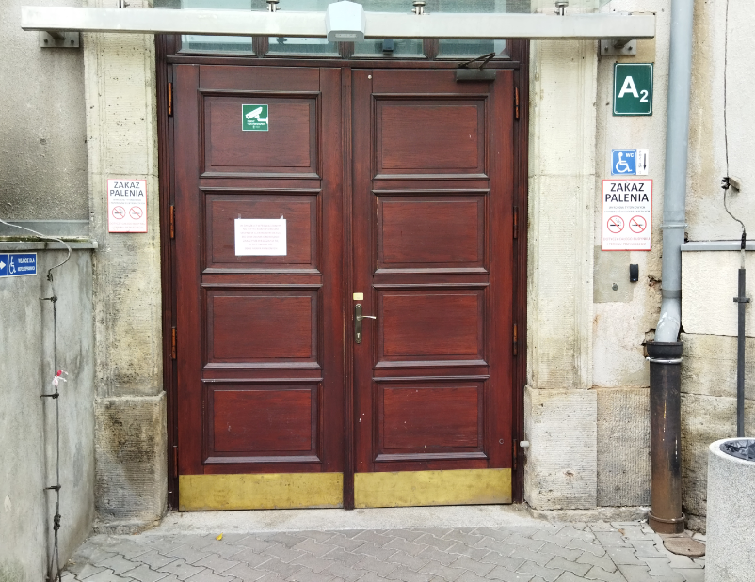
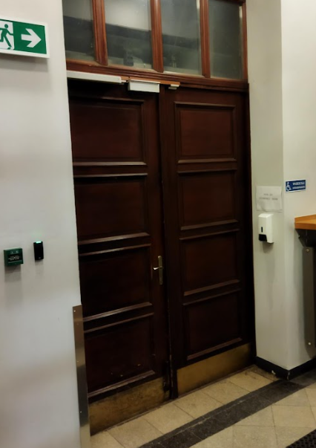

Budynek A, al. Niepodległości 10, wejście główne/przejście środkowe:
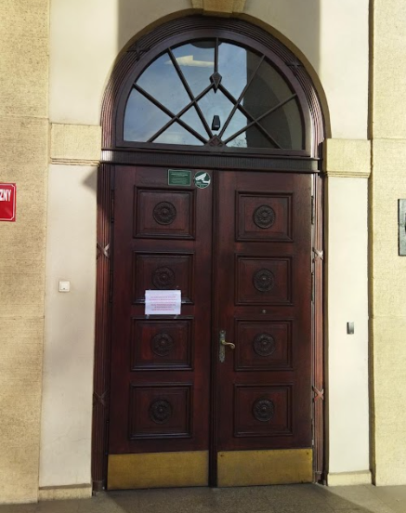
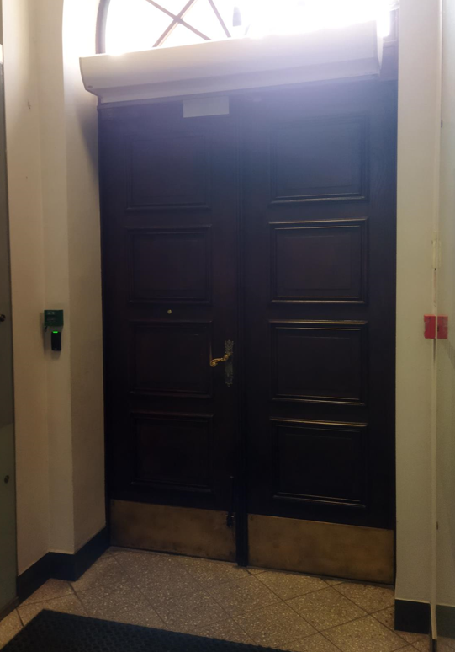

Skrzydło budynku A, al. Niepodległości 10, przejście A3:
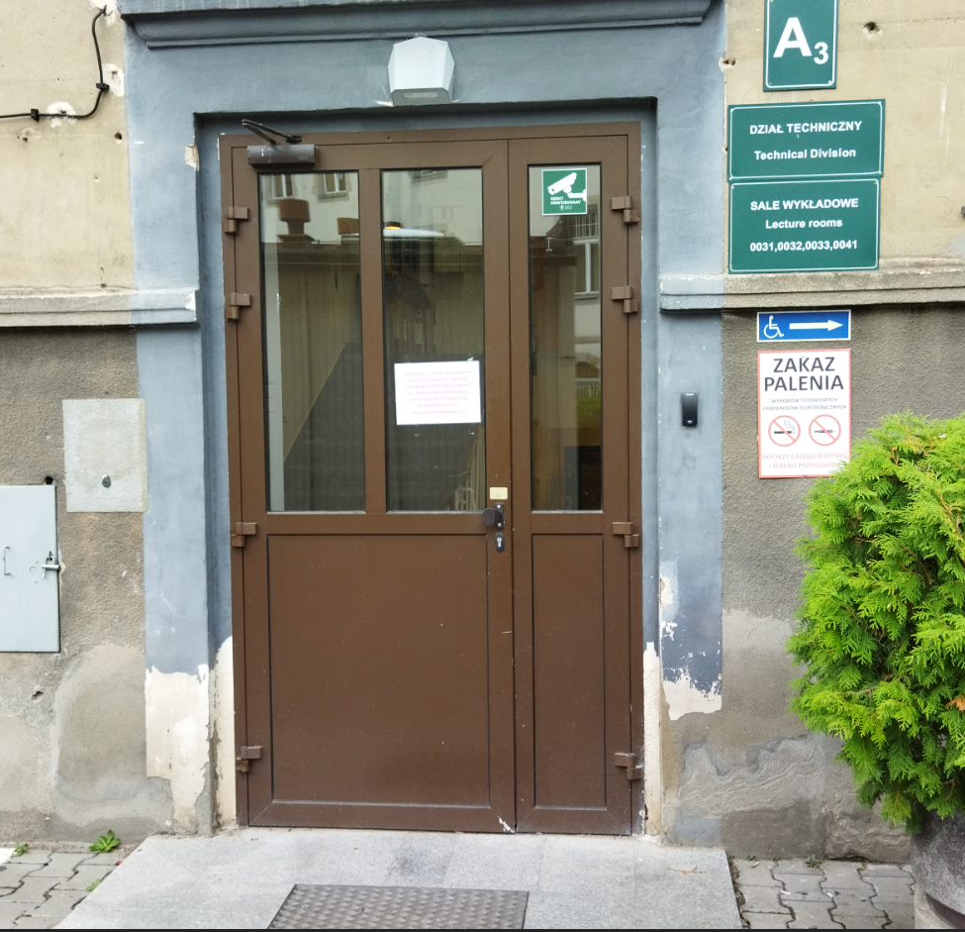
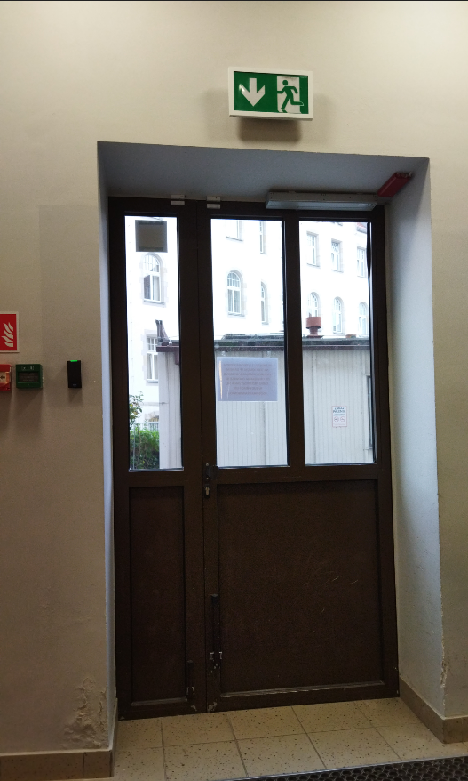

Budynek B, al. Niepodległości 12, przejście B4:
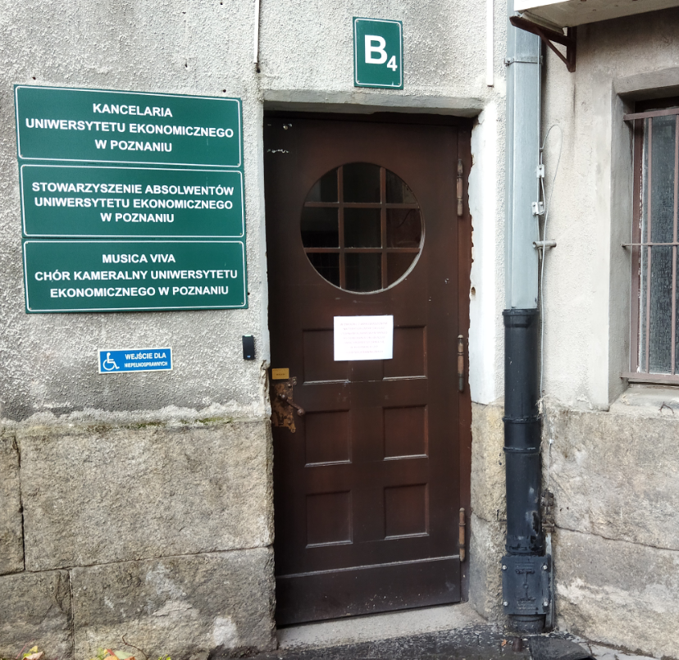
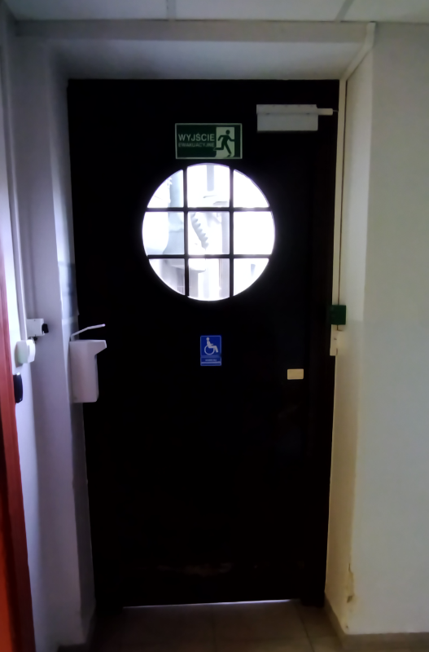

Budynek C, ul. Towarowa 10, wejście główne:
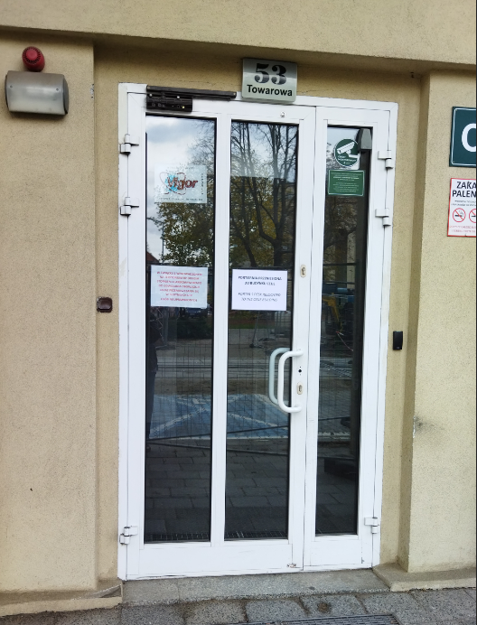
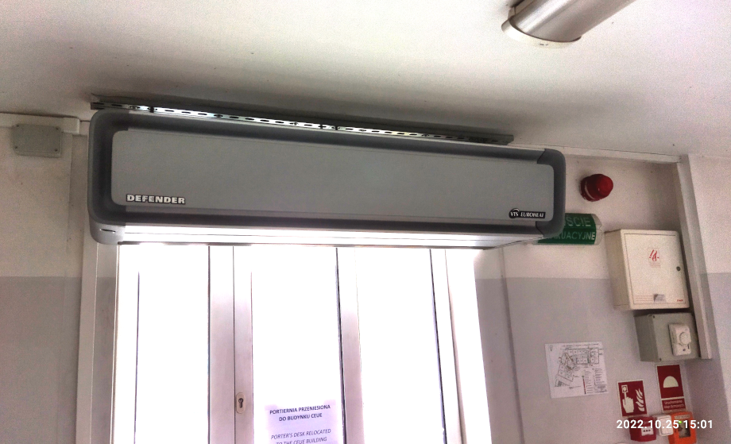

Budynek SPNJO, ul. Stanisława Taczaka 9, wejście główne:
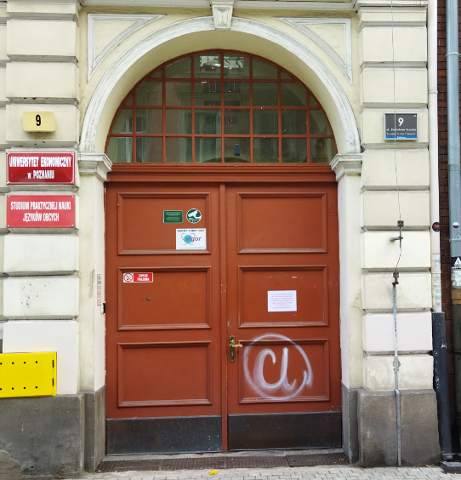
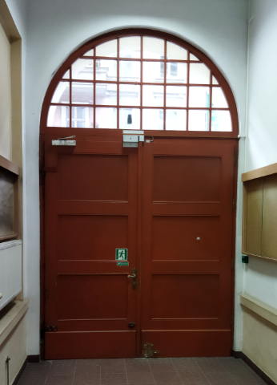

Dom Studencki ATOL, ul. Andrzejewskiego 11/17 – drzwi zewnętrzne
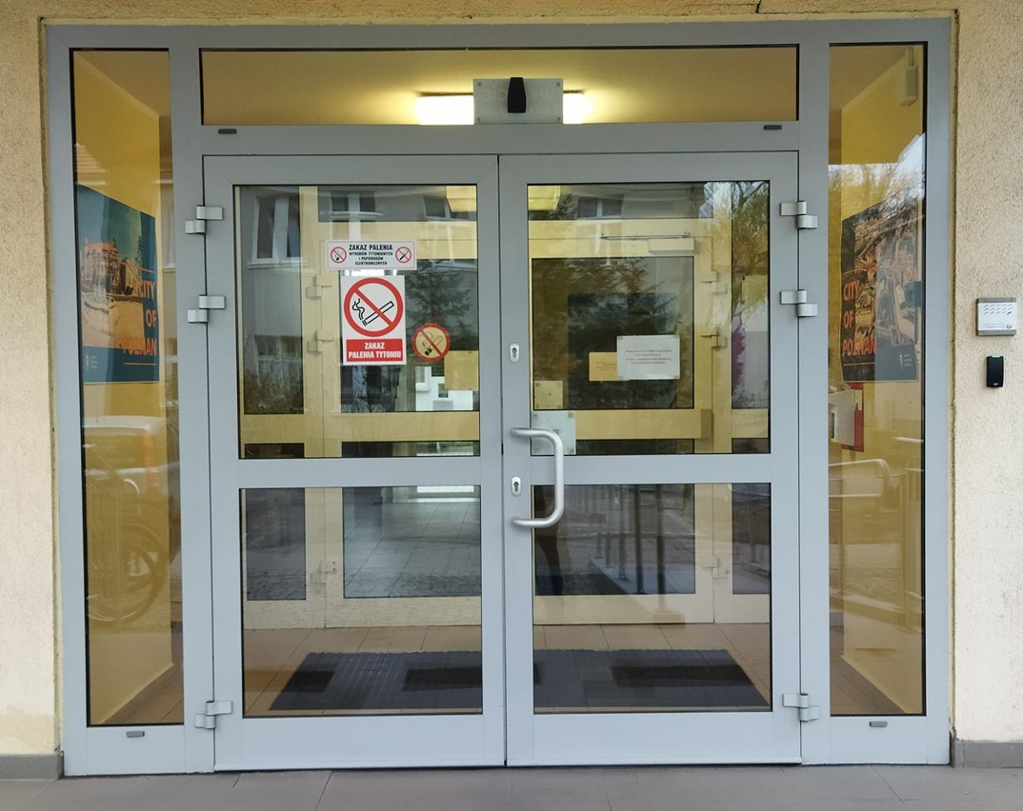
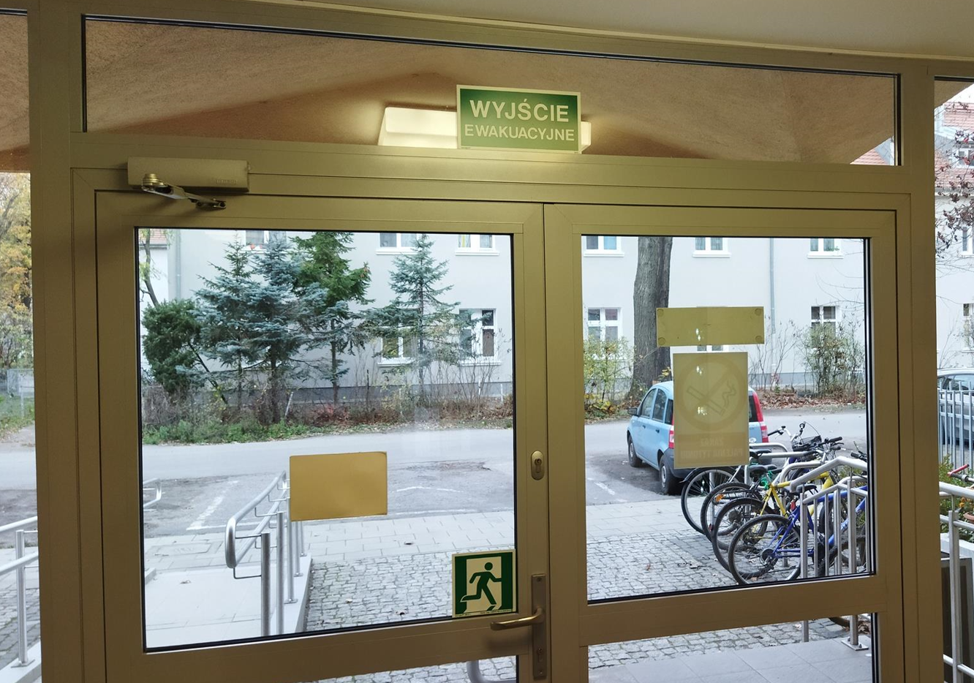

Dom Studencki ATOL, ul. Andrzejewskiego 11/17 – drzwi wewnętrzne
